Jahresumsatzmeldung der LAMILUX Heinrich Strunz Gruppe

Rückblick auf ein erfolgreiches Geschäftsjahr

Das Familienunternehmen LAMILUX hat erneut ein solides Geschäftsjahr absolviert: Trotz einer Beruhigung des Konjunkturbooms erzielte die Firmengruppe mit Sitz in Rehau einen beachtlichen Jahresumsatz von 305 Millionen Euro und hielt seine Mitarbeiterzahl mit rund 1200 Beschäftigten auf dem Vorjahresniveau. Auch Awards für Produkte, Services und soziales Engagement waren Gründe zur Freude.

„Wir wollten im letzten Jahr wieder unsere kundenzentrierte CI-Philosophie leben und unsere Alleinstellungsmerkmale noch weiter herausarbeiten. Das ist uns wieder gut gelungen, was sich auch in einem erfreulichen Plus im Auftragseingang zeigt“, resümiert LAMILUX-Geschäftsführer Dr. Heinrich Strunz das Jahr 2019. CI ist die Abkürzung für Customized Intelligence – dem Kunden dienen als Programm.

Geschäftsbereich Tageslichtsysteme
Die LAMILUX Entwicklungsabteilung fand erneut zahlreiche Problemlösungen für die Herausforderungen der Kunden und brachte dadurch innovative neue Produkte hervor: den Flachdach Ausstieg Komfort Swing, verbesserte Durchsturzgitter, verdeckt liegende Antriebe bei runden Flachdach Fenstern, ein Brandschutzglasdach mit F30/REI30-Zertifizierung, einen Lüftungsflügel für alle am Markt erhältlichen Pfosten-Riegel-Glasdächer sowie das neue Flachdach Fenster FE in Structural-Glazing-Bauweise. Den Erfolg dieser Produktneuheiten zeigen neben den Auftragszahlen auch Preise wie mehrere German Design Awards, der Red Dot Award sowie zwei Plus X Awards.

Im Bereich Tageslichtsysteme erwirtschaftete das Unternehmen so einen Umsatz von 167 Millionen Euro. Gerade im Ausland konnte LAMILUX seine Performance steigern. Der Umsatzanteil liegt hier bei 24 Prozent. Auch die Stahl- und Glasbautochter Mirotec sowie die Tochter roda Licht- und Lufttechnik trugen hier zum dreiprozentigen Wachstum des Gruppenbereichs bei. Dr. Heinrich Strunz bestätigt: „Es ist uns hier gelungen, unsere Marktstellung weiter zu festigen.“

Geschäftsbereich Composites – Faserverstärkte Kunststoffe
Die glas- und carbonfaserverstärkten Kunststoffe von LAMILUX werden in den Branchen Caravan, Nutzfahrzeug, Bus, Bau, Sport und Hygiene eingesetzt. Hier sind sie Konstruktionsmaterialien für Wände, Dächer, Böden und ganze Sportgeräte wie etwa Snowboards. Mit diesem Bereich erzielte das Familienunternehmen einen Jahresumsatz von 138 Millionen Euro.

Die erfolgreichste Produktneuheit in 2019 war hier das LAMILUX TextureWall, eine Kunststoffplatte mit Putzoptik für die Verkleidung von Modulbauten. Dies wurde auch bereits ausgezeichnet mit dem Pro-K-Award 2020 in der Kategorie Oberflächensysteme.

Familienunternehmen
Das Familienunternehmen wird aktuell von der dritten und vierten Generation geleitet. Denn Anfang 2019 stiegen die zwei der drei Kinder von Dr. Dorothee und Dr. Heinrich Strunz in die Geschäftsleitung ein. Johanna und Alexander Strunz blicken auf ein spannendes erstes Jahr in der Führungsetage zurück und konnten viele Projekte zu Themen wie Digitalisierung, Prozessmanagement oder Innovation ins Leben rufen. Derzeit beschäftigt LAMILUX rund 1200 Mitarbeiter weltweit, davon allein 900 am Standort im oberfränkischen Rehau. Auch 116 Auszubildende absolvieren gerade ihre Lehre bei LAMILUX und durchlaufen das hauseigene, mehrfach ausgezeichnete Ausbildungskonzept EDUCATION for EXCELLENCE.

Und auch die Holding durfte sich über einige Preise freuen: den dritten Focus Money Award für „Deutschlands beste Ausbildungsbetriebe“, einen Platz im „TOP100 Ranking der Mittelständler“, den ersten Platz beim bundesweiten „Mein gutes Beispiel 2019“ in der Kategorie „Große Unternehmen“ für das Azubi-Schüler-Projekt RoboKids. Im Dezember gewann man beim bundesweiten SchuleWirtschaft-Preis mit der Berufsinformationsmesse Contacta, die von Geschäftsführerin Dr. Dorothee Strunz ins Leben gerufen wurde. Sie ist stolz auf diese Auszeichnungen: „Unsere Anstrengungen für unsere Kunden, unsere Mitarbeiter und unsere Heimat werden wahrgenommen und wertgeschätzt. Damit lösen wir Probleme, schaffen Netzwerke und verbessern Gegebenheiten, so wie es auch unsere Mission ist.“
…

LAMILUX Heinrich Strunz Gruppe, Rehau

Lichtbänder, Glasdächer oder Lichtkuppeln: Die LAMILUX Heinrich Strunz Gruppe ist in Europa einer der führenden Hersteller von Tageslichtsystemen. Die optisch ansprechenden Produkte sorgen für einen effizienten Gebrauch von natürlichem Tageslicht in unterschiedlichsten Gebäuden. Außerdem bieten spezielle Rauch- und Wärmeabzugsanlagen Sicherheit im Brandfall und sind damit wesentliche Bestandteile von Brandschutzkonzepten. Darüber hinaus zählt das 1909 gegründete mittelständische Familienunternehmen zu den weltweit größten Produzenten von carbon- und glasfaserverstärkten Kunststoffen. Diese besonderen Verbundmaterialen finden in Nutzfahrzeugen Anwendung und überzeugen vor allem mit Stabilität, Leichtbau und Schlagfestigkeit in Dach-, Wand- und Bodenbekleidungen und ihrer Leichtigkeit.

www.lamilux.de

Die LAMILUX Gruppe im Jahr 2019

Umsatz: 305 Millionen Euro (2018: 317 Millionen)
Mitarbeiter: rund 1200 (wie 2018)
Auszeichnungen: German Design Award, Focus Money Award „Deutschlands beste Ausbildungsbetriebe“, Mein gutes Beispiel, SchuleWirtschaft-Preis
Internationalität: Exportquote über 60 Prozent, 84 Vertriebspartner weltweit
Geschäftsführung: Dr. Heinrich Strunz, Dr. Dorothee Strunz, Johanna Strunz und Alexander Strunz (geschäftsführende Gesellschafter), Jochen Specht, Joachim Hessemer, Dr. Marcus Seitz, David Plaetrich, Norbert Schug (Prokuristen, erweiterte Geschäftsleitung)

Bildunterschriften:
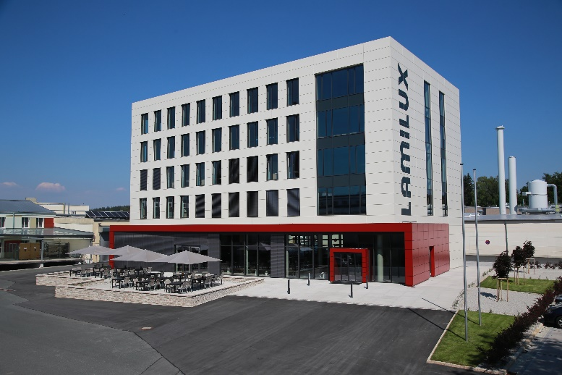
Das LAMILUX Verwaltungsgebäude im oberfränkischen Rehau – dem Stammsitz des Familienunternehmens

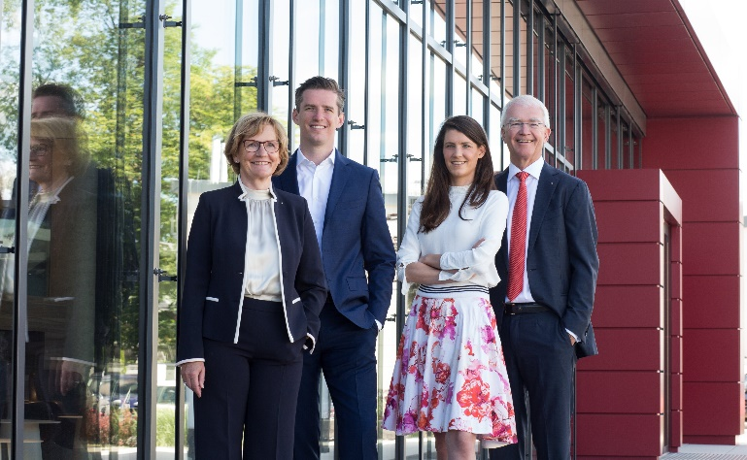
Die geschäftsführenden Gesellschafter: v.l.n.r.
Dr. Dorothee Strunz,
Alexander Strunz,
Johanna Strunz und
Dr. Heinrich Strunz

